СВАРОЧНЫЙ АППАРАТ

ДЛЯ МАГИСТРАЛЬНОЙ ЛИНИИ
V9 Mini

6 моторов

Выравнивание по сердцевине
с системой DACAS

Сварка
6 с
за 6 секунд

13с
Термоусадка за 13 секунд

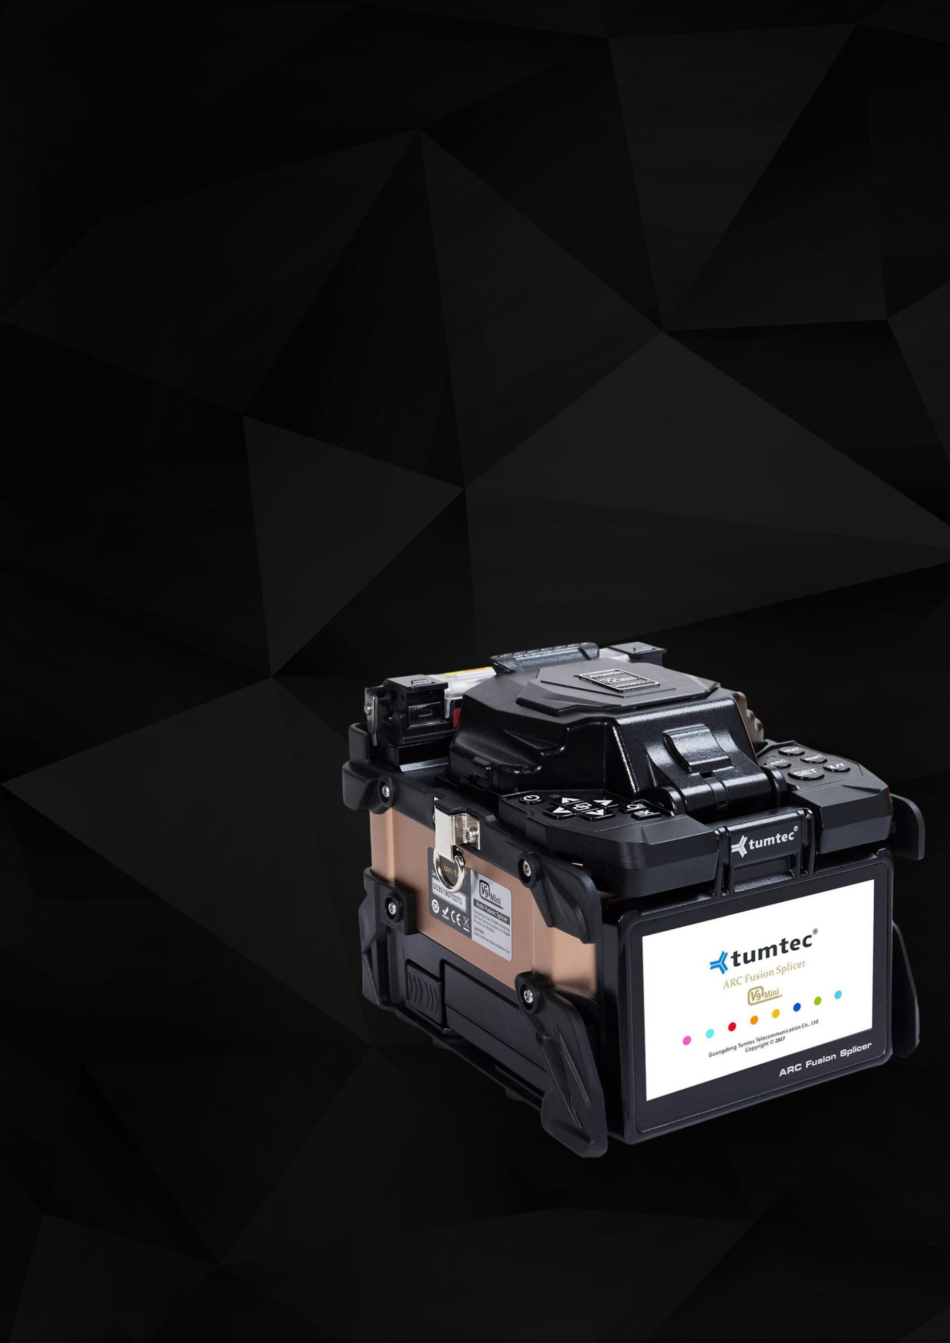



Комбинированная функция плавления торца волокна и сварки

Tumtec V9 Mini

Сварочный аппарат Tumtec V9 Mini

Tumtec V9 Mini — это компактный, высокоточный и надёжный оптический сварочный аппарат для одномодовых и многомодовых волокон, разработанный для профессионального исполь- зования в условиях ограниченного пространства и мобильных задач. Благодаря сочетанию передовых технологий и продуманного дизайна, V9 Mini стал одним из самых популярных ре- шений для монтажа сетей и систем видеонаблюдения.

Основные особенности:
- DACAS — система цифрового анализа и центровки сердцевины волокна.
- Немецкая технология ЧПУ и интегрированная система регулировки волокна обеспечива- ют стабильную работу.
- Автоматическая идентификация типа волокна.
- Выравнивание по сердцевине, высокое качество и низкие потери.
- Интегрированная рамка регулировки волокна.
- Защита от пыли, воды, устойчивость к высоким температурам, адаптация к различным высотам и сложным условиям.
- 4.3-дюймовый цветной сенсорный экран с высоким разрешением, увеличение 480X.
- Съемный аккумулятор 7200 мАч, обеспечивающий более 330 циклов сварки и нагрева.
- 3 мощных белых светодиода и подсветка клавиатуры для удобной работы ночью.
- Съемный многофункциональный держатель, подходит для различных типов волокон.
- Встроенные компоненты японского производства и корейский чипсет.
- Удобное пользовательское меню.

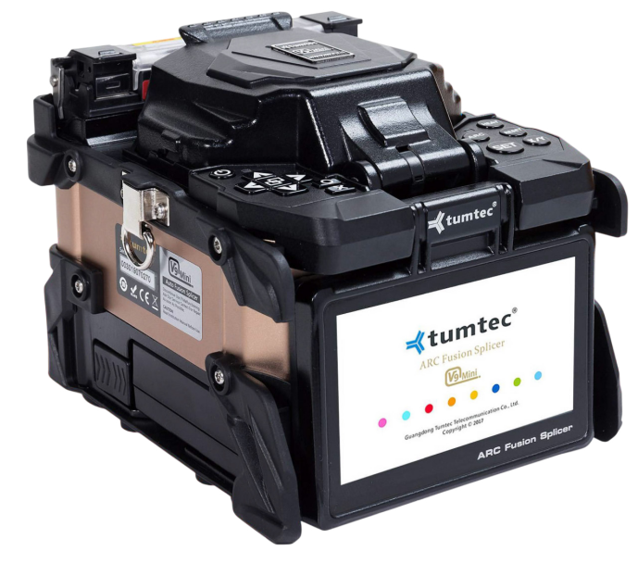
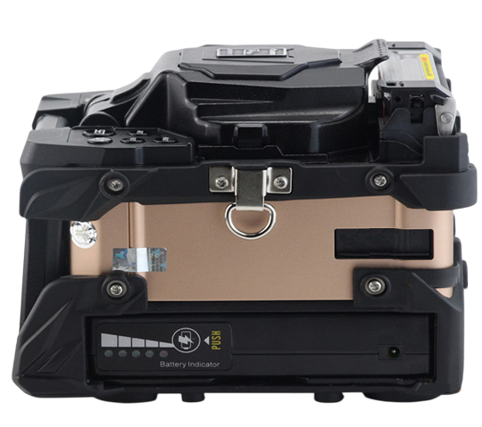
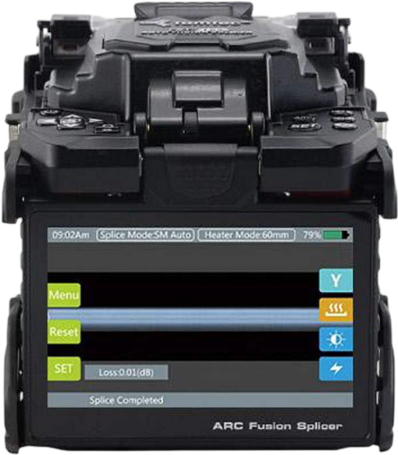
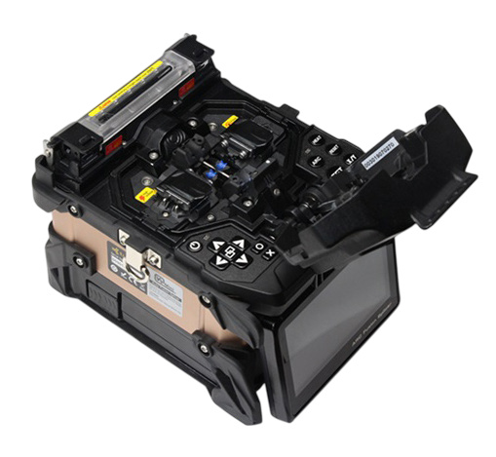
2

Tumtec V9 Mini

Параметры | Значение
Тип волокна | Одиночное
Применяемые типы волокон | SM (ITU-T G.652& G.657) / MM(ITU-T G.651 ) / DS(ITU-T G.653)  / NZDS(ITU-T G.655)
Совместимость | Диаметр: 0.25–3.0 мм / Внутренний кабель
Длина скола | Диаметр: 0.125–1 мм / Длина скола: 8–16 мм
Диаметр оболочки | 80–150 мкм
Режимы сварки | 41 предустановленный режим, максимум 100 режимов
Режимы нагрева | 5 предустановленных режимов (20/30/40/50/60 мм), максимум 100 режимов
Типичные потери | SM: 0.02 дБ, MM: 0.01 дБ, DS: 0.04 дБ, NZDS: 0.04 дБ, G.657:  0.02 дБ (стандарт ITU-T)
Возвратные потери | > 60 дБ
Подсветка | 3 мощных белых светодиода
Время сварки | 6 сек
Оценка потерь при сварке | есть
Допустимая длина КДЗС | 20-60 мм
Время нагрева | Быстрый нагрев: 13 сек, типичный нагрев: 30 сек
Хранение результатов | 20 000 записей и 200 изображений
Тест на растяжение | 1.96–2.25 Н
Условия эксплуатации | высота 0-5000 м, относительная влажность 0-95%, темп. -10-50°C, макс. скорость ветра 15 м/сек
Условия хранения | Влажность 0~95%, темп. -40~80°C
Дисплей | Двусторонний обзор 90°, 4.3" цветной дисплей с высоким разрешением
Обзор волокон и увеличение | X, Y, X/Y: увеличение 480X
Питание | AC: 100–240 В, DC: 12–15 В
Емкость аккумулятора | 7200 мАч
Количество сварок с термоусадкой на одном заряде | 330 циклов
Способ управления | кнопки / сенсорный экран
Автоматическая калибровка дуги | Автоматическая калибровка дуги по давлению воздуха и температуре
Срок службы электродов | 5000 разрядов
Разъем | Mini USB 2.0
Размер основного блока | 135Ш×160Д×135В (без резинового бампера) / 140Ш×165Д×135В (с бампером)
Вес | 2250 г (с аккумулятором) / 1870 г (без аккумулятора)

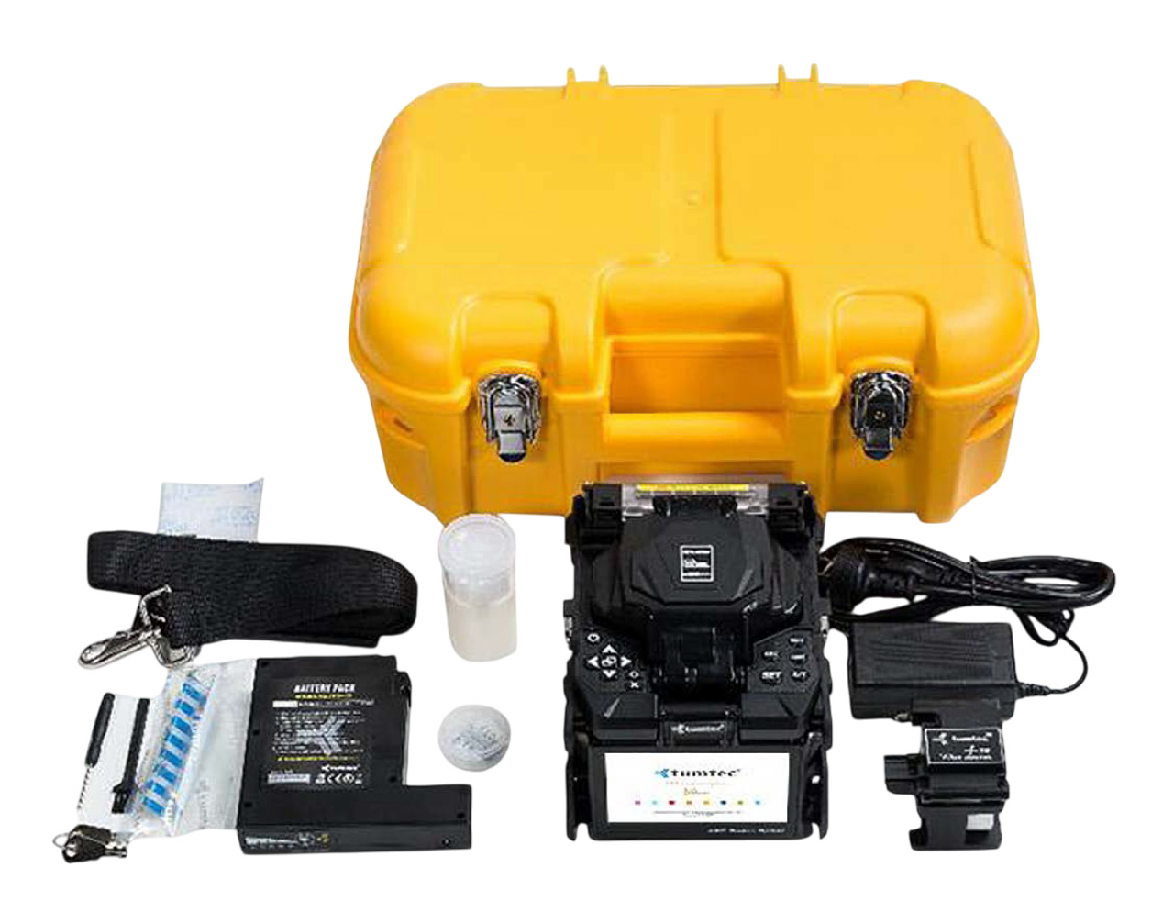

Комплектация

- Сварочный аппарат V9 Mini - 1 шт.
Tumtec V9 Mini
- Скалыватель Tumtec T9 - 1 шт.
- Аккумулятор 7200 мАч - 1 шт.
- Блок питания - 1 шт.
- Кабель питания - 1 шт.
- Запасные электроды - 1 шт.
- Лоток для охлаждения гильз КДЗС - 1 шт.
- Кейс для переноски - 1 шт.

- Ремень для переноски - 1 шт.
- Помпа для спирта - 1 шт.
- Кисть - 1 шт.
- Отвертка - 1 шт.
- Инструкция по эксплуатации - 1 шт.
- Заводской протокол испытаний - 1 шт.
- Стриппер (опционально) - 1 шт.
- Стриппер для дроп-кабеля (опционально) - 1 шт.

